
Μητροπόλεως 26-28, (8^{ος} όρ.)
Αθήνα 105 63
Τηλέφωνο: 210 3315621
Φαξ: 210 3315623 – 4
Email: info@grefis.gr
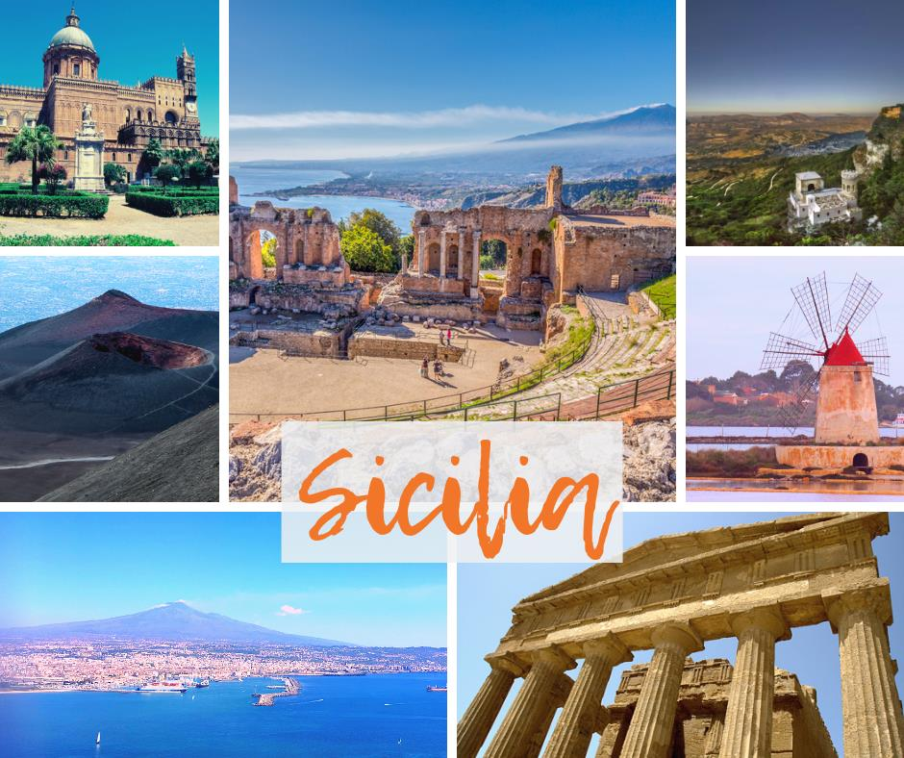
ΜΑΓΕΥΤΙΚΟΣ ΓΥΡΟΣ ΣΙΚΕΛΙΑΣ - 6ημ.

Κατάνια, Ακράγαντας, Τραπάνι, Έριτσε, Παλέρμο, Μονρεάλε,
Κεφαλού, Ταορμίνα, Συρακούσες, Νότο & Ορτυγία, Αίτνα!

Μοναδική Αναχώρηση: 28 Οκτωβρίου – 02 Νοεμβρίου 2025

1η μέρα: ΑΘΗΝΑ - ΚΑΤΑΝΙΑ - ΑΙΤΝΑ - ΤΑΟΡΜΙΝΑ
Συγκέντρωση στο αεροδρόμιο Ελευθέριος Βενιζέλος και πτήση για την Κατάνια, μέσω Ρώμης. Το ταξίδι μας ξεκινάει με την επίσκεψη στην Αίτνα, το μεγαλύτερο και υψηλότερο ενεργό ηφαίστειο στην Ευρώπη (3.350 μ.). Έπειτα, αναχώρηση για την πανέμορφη και κοσμοπολίτικη ακρόπολη Ταορμίνα (Ταυρομένιον), με θέα το Ιόνιο και τόπο καλλιτεχνών, μποέμ και συγγραφέων, τόπο έμπνευσης και ρεμβασμού και αρχαία αποικία των Ναξίων. Περνώντας την Πόρτα Μεσίνα, θα δούμε το Παλάτσο Κορβάια, που αποτέλεσε έδρα του πρώτου Σικελικού Κοινοβουλίου (1410), το αρχαίο ελληνικό θέατρο, με πανοραμική θέα στη θάλασσα και την Αίτνα, και διαμέσου της Κόρσο Ουμπέρτο, θα καταλήξουμε στην κεντρική πλατεία Πιάτσα Νόβε Απρίλε με την εκκλησία του Αγίου Αυγουστίνου και τον Πύργο του Ρολογιού. Χρόνος ελεύθερος ως το απόγευμα για να απολαύσουμε αυτήν την υπέροχη ακρόπολη με την μοναδική καλντέρα της. Αργά το απόγευμα επιστροφή στο ξενοδοχείο μας στην Κατάνια.

2η μέρα: ΚΑΤΑΝΙΑ - ΣΥΡΑΚΟΥΣΕΣ - ΟΡΤΥΓΙΑ (ξενάγηση) - ΝΟΤΟ
Πρωινό στο ξενοδοχείο και αναχώρηση για τις Συρακούσες. Ξενάγηση στο αρχαιολογικό πάρκο της Νεάπολης, όπου θα δούμε τον Βωμό του Ιέρωνα, το «Αφτί του Διονύσου» στα Λατομεία του Παραδείσου, το αρχαίο θέατρο, το Νυμφαίο και το ρωμαϊκό αμφιθέατρο. Ακολουθεί επίσκεψη στο ιστορικό κέντρο της πόλης, που βρίσκεται πάνω στο νησάκι Ορτυγία, όπου θα θαυμάσουμε τον Ναό του Απόλλωνα, την Πλατεία Αρχιμήδη με την Κρήνη της Αρτέμιδος, τον Καθεδρικό Ναό – μετατροπή του αρχαίου Ναού της Αθηνάς σε χριστιανική εκκλησία–, τη Βασιλική της Σάντα Λουτσία με τον αριστούργημα του Καραβάτζιο «Η ταφή της Σάντα Λουτσία», και θα καταλήξουμε στην Πηγή της Αρέθουσας με τους παπύρους μέσα στο νερό. Ελεύθερος χρόνος για φαγητό στα υπέροχα παραδοσιακά μαγαζιά κατά μήκος της καθολικά πεζοδρομημένης Ορτυγίας. Στη συνέχεια, απογευματινή επίσκεψη στο Νότο, που βρίσκεται στους πρόποδες των Υβλαίων Ορέων. Μία πόλη που συγκαταλέγεται στον κατάλογο των Μνημείων Παγκόσμιας Κληρονομιάς της UNESCO, με το μπαρόκ να είναι στην αποθέωσή του. Χρόνος ελεύθερος για καφέ και το διάσημο παγωτό της περιοχής. Επιστροφή στο ξενοδοχείο μας αργά το απόγευμα. Διανυκτέρευση.

3η μέρα: ΚΑΤΑΝΙΑ(ξενάγηση πόλης) – ΑΓΚΡΙΤΖΕΝΤΟ (ΑΚΡΑΓΑΣ)
Πρωινό στο ξενοδοχείο. Πανοραμική περιήγηση στην πόλη της Κατάνια, δεύτερη μεγαλύτερη πόλη στην Σικελία μετά το Παλέρμο, στις ανατολικές ακτές του νησιού στο Ιόνιο Πέλαγος. Στο ιστορικό κέντρο της πόλης θα δούμε την Piazza del Duomo ή αλλιώς το Σιντριβάνι του Ελέφαντα, ένα γλυπτό από μαύρη λάβα της Αίτνας, τον Καθεδρικό Ναό της Αγίας Αγάθης, πολιούχου της πόλης και το Castello Ursinο του 13ου αι. που στεγάζει το μουσείο Civico. Αναχώρηση για τον Ακράγαντα (Αγκριτζέντο), μία από τις πλουσιότερες και επιφανέστερες ελληνικές αποικίες της Μεγάλης Ελλάδας. Με την άφιξη μας, ξεκινάμε την μεγαλοπρεπή ξενάγηση μας στον εκπληκτικό αρχαιολογικό χώρο της «Κοιλάδας των Ναών», θα δούμε τον Ναό της Λακινίας Ήρας και θα συνεχίσουμε με τον καλοδιατηρημένο Ναό της Ομόνοιας, του Ηρακλή του Ολύμπιου Δία, των Διοσκούρων και του Ηφαίστου. Μεταφορά και τακτοποίηση στο ξενοδοχείο. Διανυκτέρευση.

4η μέρα: ΑΓΚΡΙΤΖΕΝΤΟ (ΑΚΡΑΓΑΣ) – ΚΕΦΑΛΟΥ – ΠΑΛΕΡΜΟ
Πρωινό στο ξενοδοχείο. Αναχώρηση για την πανέμορφη και γραφικότατη Κεφαλού, με την γραφική Πιάτσα Ντουόμο, τον Καθεδρικό Ναό (12ος-15ος αι.) και τα βυζαντινά ψηφιδωτά. Μετά την ξεναγητική περιήγηση μας στη λιθόστρωτη καστροπολιτεία, θα έχουμε τον ελεύθερο χρόνο να γευτούμε την υπέροχη τοπική κουζίνα, ή να κάνουμε μία δροσερή βουτιά στην όμορφη ακτή της πόλης. Το απόγευμα αναχώρηση για το Παλέρμο. Άφιξη και τακτοποίηση στο ξενοδοχείο μας. Χρόνος στη διάθεση σας για μία πρώτη γνωριμία με την πόλη. Διανυκτέρευση.

5^{η} μέρα: ΠΑΛΕΡΜΟ - ΕΡΙΤΣΕ - ΤΡΑΠΑΝΙ
Πρωινό μπουφέ στο ξενοδοχείο. Στη συνέχεια θα επισκεφθούμε τη μεσαιωνική καστρούπολη Έριτσε (Ερικία), κτισμένη στην κορυφή ενός απόκρημνου βράχου στο δυτικότερο σημείο του νησιού με εκπληκτική θέα από την μία πλευρά προς το Τυρρηνικό Πέλαγος, και από την άλλη το Τράπανι με τις αλυκές και τα νησάκια της Εγάδης. Αργά το απόγευμα άφιξη στην πρωτεύουσα και διοικητική έδρα της αυτόνομης περιοχής της Σικελίας: το Παλέρμο, στους πρόποδες του βουνού Πελεγκρίνο. Μεταφορά και τακτοποίηση στο ξενοδοχείο. Χρόνος στη διάθεση σας για μία πρώτη γνωριμία με την πόλη. Διανυκτέρευση.

6^{η} μέρα: ΠΑΛΕΡΜΟ (Ξενάγηση πόλης) – ΜΟΝΡΕΑΛΕ - ΑΘΗΝΑ
Πρωινό μπουφέ στο ξενοδοχείο. Αναχώρηση για τον λόφο του Μονρεάλε, όπου δεσπόζει ο επιβλητικός Καθεδρικός Ναός (6.000 τ.μ.) με τα θαυμάσια ψηφιδωτά βυζαντινής τέχνης. Επιστροφή στο Παλέρμο. Η περιήγησή μας θα αρχίσει από το Βασιλικό Παλάτι –έδρα των Νορμανδών βασιλέων της Σικελίας και σήμερα του Κοινοβουλίου της, και θα συνεχιστεί με τον Καθεδρικό Ναό, την Πιάτσα Πρετόρια με το «Σιντριβάνι της Ντροπής» και το μέγαρο της Γερουσίας, την εκκλησία της Μαρτοράνα με τα περίφημα βυζαντινά ψηφιδωτά, το θέατρο Μάσιμο και την πλατεία με το Πολυθέαμα Γαριβάλδη. Επιστροφή το μεσημέρι στο ξενοδοχείο και απόγευμα ελεύθερο. Διανυκτέρευση.

SuperEarly Early Booking Κανονική
Τιμή κατ’ άτομο σε δίκλινο 635€ 685€ 735€
Τιμή σε μονόκλινο 935€ 985€ 1035€
Παιδικό (μέχρι 12 ετών) 595€ 645€ 695€
Φόροι αεροδρομίων & ξενοδοχείων 275€ 275€ 275€

Περιλαμβάνονται:
- Αεροπορικά εισιτήρια Αθήνα – Κατάνια & Παλέρμο – Αθήνα
με πτήσεις της ITA Airways μέσω Ρώμης.
- Πολυτελές κλιματιζόμενο πούλμαν του γραφείου μας για τις μεταφορές και μετακινήσεις σύμφωνα με το πρόγραμμα.
- Διαμονή σε ξενοδοχεία 4*:
(Katane Palace Hotel 4*, Ibis President Palermo 4*, Grand Hotel Mose Agrigento 4*) ή παρόμοια.
- Πρωινό μπουφέ καθημερινά.
- Εκδρομές, περιηγήσεις, ξεναγήσεις, όπως αναφέρονται στο αναλυτικό πρόγραμμα της εκδρομής.
- Tοπικοί ξεναγοί στον αρχαιολογικό χώρο των Συρακουσών & του Ακράγαντα.
- Έμπειρος αρχηγός - συνοδός του γραφείου μας.
- Ασφάλεια αστικής/επαγγελματικής ευθύνης.
- Φ.Π.Α.
- Μια χειραποσκευή μέχρι 8 κιλά.
- Μια βαλίτσα μέχρι 23 κιλά.

Δεν περιλαμβάνονται:
- Φόροι αεροδρομίων & ξενοδοχείων (275€).
- Είσοδος στο ηφαίστειο της Αίτνα.
- Είσοδοι σε μουσεία, αρχαιολογικούς χώρους, θεάματα και γενικά όπου απαιτείται.
- Ό,τι ρητά αναφέρεται ως προαιρετικό ή προτεινόμενο.
- Checkpoints (25€).
- Προαιρετική έξτρα ασφάλεια Covid (20€/ταξιδιώτη).

ΠΤΗΣΕΙΣ με την ΙΤΑ AIRWAYS
28/10:
AZ 717 ΑΘΗΝΑ - ΡΩΜΗ 06.05 - 07.15
ΑΖ 1709 ΡΩΜΗ - ΚΑΤΑΝΙΑ 08.15 - 09.30
02/11:
ΑΖ 1794 ΠΑΛΕΡΜΟ - ΡΩΜΗ 19.05 – 20.20
AΖ 722 ΡΩΜΗ – ΑΘΗΝΑ 21.50 - 00.50

Σημαντικές Σημειώσεις:

1.Η τιμή «SuperEarly» ενεργοποιείται με 500€/άτομο προκαταβολή non-refundable για κράτηση που αφορά τις πρώτες 10 με 15 συμμετοχές και εξόφληση 21 μέρες πριν την ημερομηνία αναχώρησης.

2. Η τιμή «EarlyBooking» ενεργοποιείται με 300€/άτομο προκαταβολή για κράτηση για κράτηση που αφορά τις πρώτες 10 με 15 συμμετοχές με δυνατότητα ελεύθερης ακύρωσης 45 μέρες πριν, εξόφληση 21 μέρες πριν την ημερομηνία αναχώρησης και επιπλέον δυνατότητα εξόφλησης μέσω πιστωτικής κάρτας σε έως και 5 άτοκες δόσεις.

3. Η τιμή «Κανονική» παρέχει τη δυνατότητα 10 άτοκων δόσεων με πιστωτική κάρτα.

Οι δόσεις είναι μέχρι 10, με προκαταβολή εφάπαξ.

Δεχόμαστε όλες τις πιστωτικές εκτός από American Express και Diners.
5.Ξεναγήσεις και εκδρομές, ενδέχεται να αλλάξει η σειρά που θα πραγματοποιηθούν.
6. Η παιδική τιμή αφορά παιδιά αυστηρά μέχρι 12 ετών με 2 ενήλικες.

